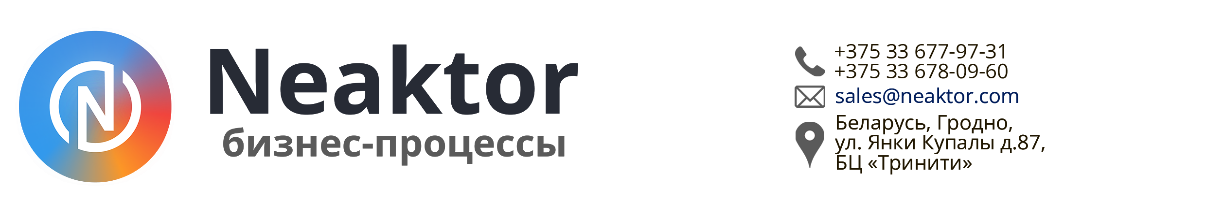

27.05.2025г

**Тарифы**

**(в RUB и BYN, без НДС 20%)**

|  |  |  |
| --- | --- | --- |
| **Услуга** | **1час (RUB)** | **1час (BYN)** |
| Консультирование: описание логики процессов, моделирование workflow, ТЗ под ваши требования | 2 732 | **103** |
| Цифровизация: перенос данных в единую платформу из облака в коробку или обратно | 2 732 | **103** |
| Автоматизация внутренними роботами — внутренние RPA для обработки заявок | 2 732 | **103** |
| Автоматизация внешними RPA роботами | 2 732 | **103** |
| ИИ-агенты, боты, аналитика, генерация и обработка контента, задач | 2 732 | **103** |
| BI-аналитика— дашборды в реальном времени для управленческих решений | 2 732 | **103** |
| Интеграции с внешними информационными системами, согласно ТЗ | 2 732 | **103** |
| Разработка индивидуальных модулей, согласно ТЗ | 2 732 | **103** |
| Техподдержка поддержка сотрудников | 2 732 | **103** |
| Обучение сотрудников Заказчика | 2 732 | **103** |
| Выездная сессия по внедрению 1 специалиста | 5464 | **206** |

👉 Свяжитесь с нами, чтобы подобрать лучшее предложение.

Не упустите выгоду — действуйте сейчас!

С уважением,  
Сухадола Александр

Менеджер по работе с ключевыми клиентами  
📞 +375 (33) 677-97-31 | ✉️ [as@neaktor.com](mailto:as@neaktor.com) | 🌍neaktor.com

_____________________________

подпись | м.п.

Топорков Андрей  
Директор